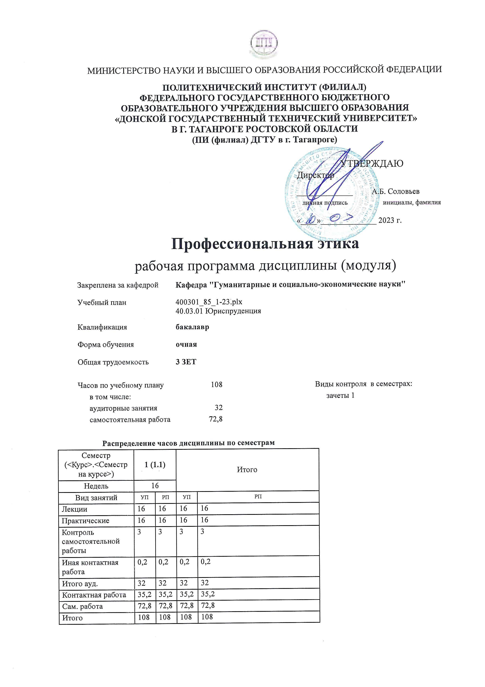
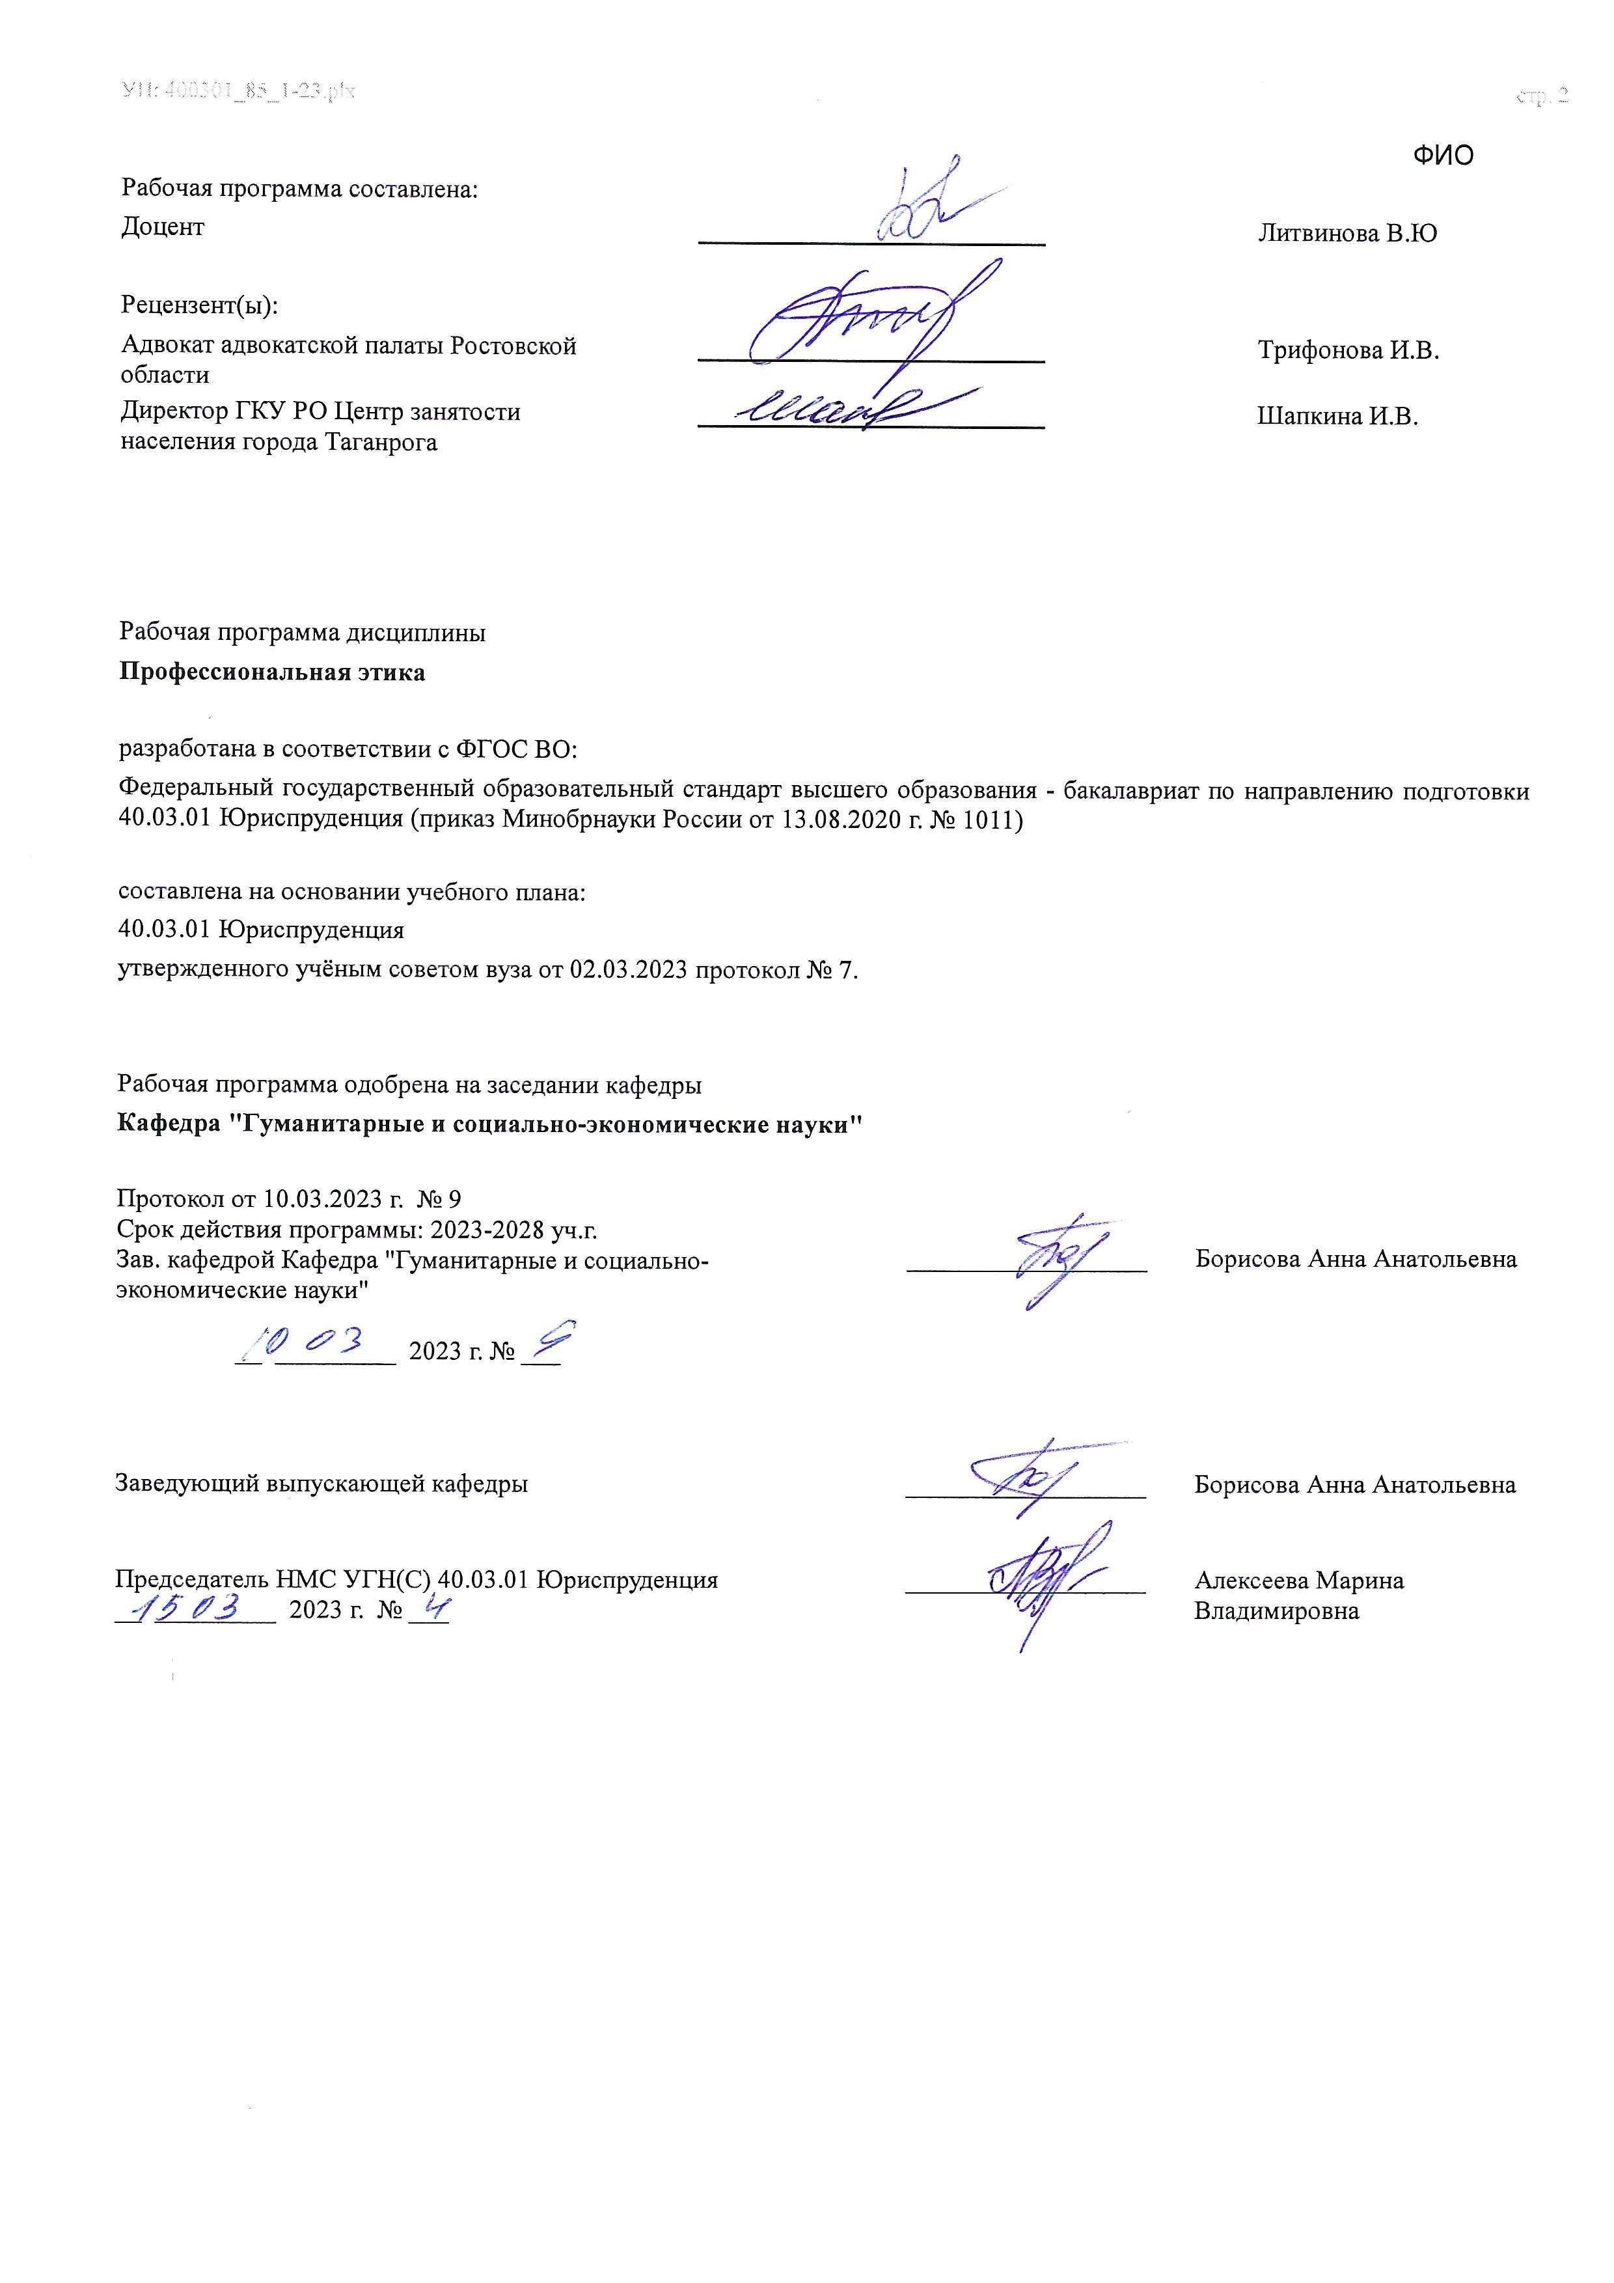

УП: ЛИЦЕЗИР400301_85_1-23^{.plx}

Визирование РП для исполнения в очередном учебном году
Председатель НМС УГН(С) 40.03.01 Юриспруденция __________________ Алексеева Марина
__ _________ ____г. № ___ Владимировна

Рабочая программа по дисциплине «Профессиональная этика» проанализирована и признана актуальной для исполнения в ____ - ____ учебном году.

Протокол заседания кафедры «Кафедра "Гуманитарные и социально-экономические науки"» от __ _________ ____г. № ___

Зав. кафедрой ___________________ Борисова Анна Анатольевна

__ _________ ____г. № ___

1. ЦЕЛИ ОСВОЕНИЯ ДИСЦИПЛИНЫ (МОДУЛЯ)
1.1 | Целью изучения данной дисциплины является выработка у студентов системы знаний и четкого представления о том, что является предметом и задачами профессиональной этики юриста, выделяющих ее в самостоятельную дисциплину среди юридических наук; каковы традиционные представления об общечеловеческих началах этики и каковы этические критерии, в соответствии с которыми оценивается профессиональная деятельность юриста; в чем нравственная специфика работников юридического труда.
1.2 | Дисциплина «Профессиональная этика» преподается на начальных курсах юридического обучения, когда студенты еще не овладели достаточными знаниями по основам правовых и специальных дисциплин и не получили должных навыков в действиях, составляющих профессиональную деятельность юриста. Очевидно, что владение основами знаний по этике, в том числе профессиональной, является одним из важнейших факторов как нравственного, так и профессионального совершенствования личности. В связи с этим, изучение теории профессиональной этики юриста способствует развитию как морального сознания, так и правосознания, наличие которых является неотъемлемой частью профессиональной деятельности юриста.

2. МЕСТО ДИСЦИПЛИНЫ (МОДУЛЯ) В СТРУКТУРЕ ОБРАЗОВАТЕЛЬНОЙ ПРОГРАММЫ
Цикл (раздел) ОП: |  |  | Б1.О
2.1 | Требования к предварительной подготовке обучающегося:
2.1.1 | Изучение учебной дисциплины "Профессиональная этика" предполагает владение знаниями, полученными на предыдущем уровне образования в рамках гуманитарных дисциплин
2.2 | Дисциплины (модули) и практики, для которых освоение данной дисциплины (модуля) необходимо как предшествующее:
2.2.1 | Изучение дисциплины «Профессиональная этика» – необходимое звено в подготовке высококвалифицированных юристов и является основой для изучения последующих гуманитарных и профессиональных дисциплин в сфере юриспруденции.
2.2.2 | Практика по получению первичных профессиональных умений и навыков
2.2.3 | Практика по получению первичных профессиональных умений и навыков
2.2.4 | Адвокатура
2.2.5 | Наследственное право
2.2.6 | Защита выпускной квалификационной работы, включая подготовку к процедуре защиты и процедуру защиты
2.2.7 | Подготовка к сдаче и сдача государственного экзамена
2.2.8 | Практика по получению профессиональных умений и опыта профессиональной деятельности
2.2.9 | Преддипломная практика
2.2.10 | Теория государственного управления
2.2.11 | Трудовое право
2.2.12 | Право социального обеспечения
2.2.13 | Предпринимательское право
2.2.14 | Криминалистика
2.2.15 | Право социального обеспечения
2.2.16 | Криминалистика
2.2.17 | Трудовое право
2.2.18 | Наследственное право
2.2.19 | Предпринимательское право
2.2.20 | Адвокатура
2.2.21 | Преддипломная практика
3. КОМПЕТЕНЦИИ ОБУЧАЮЩЕГОСЯ, ФОРМИРУЕМЫЕ В РЕЗУЛЬТАТЕ ОСВОЕНИЯ ДИСЦИПЛИНЫ
(МОДУЛЯ)
ОПК-7: Способен соблюдать принципы этики юриста, в том числе в части антикоррупционных стандартов поведения
ОПК-7.2: Выявляет, дает оценку и содействует исключению и пресечению коррупционного поведения; организует профессиональную деятельность с учетом принципов профессиональной этики и соблюдения антикоррупционных стандартов поведения; применяет положения, нормы этики и правила служебного этикета в отношении
представителей различных юридических профессий
Знать:
Уровень 1 |  | методы и способы выявления, пресечения, раскрытия и расследования преступлений коррупционной направленности уполномоченными органами
Уровень 2 |  | технико- криминалистические средства и методы, тактику производства следственных действий
Уровень 3 |  | формы и методы организации раскрытия и расследования преступлений коррупционной направленности
Уметь:

Уровень 1 | самостоятельно применять методы и способы выявления, пресечения, раскрытия и расследования преступлений коррупционной направленности
Уровень 2 | применять технико- криминалистические средства и методы; правильно ставить вопросы, подлежащие разрешению, при назначении судебных экспертиз и предварительных исследований; анализировать и правильно оценивать содержание заключений эксперта (специалиста)
Уровень 3 | использовать тактические приемы при производстве следственных действий и тактических операций при пресечении коррупционного поведения
Владеть:
Уровень 1 | навыками выявления, пресечения, раскрытия и расследования преступлений коррупционной направленности
Уровень 2 | навыками применения тактико-криминалистических средств и методов обнаружения, фиксации и изъятия следов и вещественных доказательств
Уровень 3 | методикой квалификации, исключения и пресечения коррупционного поведения

В результате освоения дисциплины (модуля) обучающийся должен
3.1 | Знать:
3.1.1 | Основные этические понятия и категории, содержание и особенности профессиональной этики в юридической деятельности, возможные пути (способы) разрешения нравственных конфликтных ситуаций в профессиональной деятельности юриста; сущность профессионально-нравственной деформации и пути её предупреждения и преодоления; понятие этикета, его роль в жизни общества, особенности этикета юриста, его основные нормы и функции.
3.2 | Уметь:
3.2.1 | Уметь оценивать факты и явления профессиональной деятельности с этической точки зрения; применять нравственные нормы и правила поведения в конкретных жизненных ситуациях.
3.3 | Владеть:
3.3.1 | Владеть навыками оценки своих поступков и поступков окружающих с точки зрения норм этики и морали; навыками поведения в коллективе и общения с гражданами в соответствии с нормами профессионального этикета.

4. СТРУКТУРА И СОДЕРЖАНИЕ ДИСЦИПЛИНЫ (МОДУЛЯ)
Код занятия | Наименование разделов и тем /вид занятия/ | Семестр / Курс | Часов | Компетен- ции | Литература | Интер акт. | Примечание
 | Раздел 1. Раздел 1. Основы общей этики
1.1 | Понятие, предмет и структура этики /Лек/ | 1 | 1 | ОПК-7.2 | Л1.1 Л1.2  Л1.3Л2.1  Л2.2Л3.1 Э1 Э2 | 0
1.2 | Понятие, предмет и структура этики /Пр/ | 1 | 2 | ОПК-7.2 | Л1.1 Л1.2  Л1.3Л2.1  Л2.2Л3.1 Э1 Э2 | 0
1.3 | История развития этических учений /Лек/ | 1 | 1 | ОПК-7.2 | Л1.1 Л1.2  Л1.3Л2.1  Л2.2Л3.1 Э1 Э2 | 0
1.4 | История развития этических учений /Пр/ | 1 | 1 | ОПК-7.2 | Л1.1 Л1.2  Л1.3Л2.1  Л2.2Л3.1 Э1 Э2 | 0
1.5 | Основные категории этиики /Лек/ | 1 | 2 | ОПК-7.2 | Л1.1 Л1.2  Л1.3Л2.1  Л2.2Л3.1 Э1 Э2 | 0
1.6 | Основные категории этиики /Пр/ | 1 | 1 | ОПК-7.2 | Л1.1 Л1.2  Л1.3Л2.1  Л2.2Л3.1 Э1 Э2 | 0
1.7 | Подготовка к практическим занятиям по темам раздела 1. /Ср/ | 1 | 9 | ОПК-7.2 | Л1.1 Л1.2  Л1.3Л2.1  Л2.2Л3.1 Э1 Э2 | 0

1.8 | Подготовка, написание и защита докладов/эссе /Ср/ | 1 | 10 | ОПК-7.2 | Л1.1 Л1.2  Л1.3Л2.1  Л2.2Л3.1 Э1 Э2 | 0
 | Раздел 2. Раздел 2. Мораль и право
2.1 | Понятие, структура и функции морали. Взаимодействие морали и права /Лек/ | 1 | 2 | ОПК-7.2 | Л1.1 Л1.2  Л1.3Л2.1  Л2.2Л3.1 Э1 Э2 | 0
2.2 | Понятие, структура и функции морали. Взаимо-действие морали и права /Пр/ | 1 | 1 | ОПК-7.2 | Л1.1 Л1.2  Л1.3Л2.1  Л2.2Л3.1 Э1 Э2 | 0
2.3 | Подготовка к практическим занятиям раздела 2. /Ср/ | 1 | 8 | ОПК-7.2 | Л1.1 Л1.2  Л1.3Л2.1  Л2.2Л3.1 Э1 Э2 | 0
2.4 | Подготовка, написание и защита докладов /Ср/ | 1 | 6 | ОПК-7.2 | Л1.1 Л1.2  Л1.3Л2.1  Л2.2Л3.1 Э1 Э2 | 0
 | Раздел 3. Раздел 3. Профессиональная эти-ка юриста: специфика и значение
3.1 | Профессиональная этика юриста: понятие, предмет, структура /Лек/ | 1 | 1 | ОПК-7.2 | Л1.1 Л1.2  Л1.3Л2.1  Л2.2Л3.1 Э1 Э2 | 0
3.2 | Профессиональная этика юриста: понятие, предмет, структура /Пр/ | 1 | 2 | ОПК-7.2 | Л1.1 Л1.2  Л1.3Л2.1  Л2.2Л3.1 Э1 Э2 | 0
3.3 | Нравственные основы международно- правовых норм о правах человека и их закрепление в законодательстве Российской Федерации /Лек/ | 1 | 1 | ОПК-7.2 | Л1.1 Л1.2  Л1.3Л2.1  Л2.2Л3.1 Э1 Э2 | 0
3.4 | Нравственные основы международно- правовых норм о правах человека и их закрепление в законодательстве Российской Федерации /Пр/ | 1 | 1 | ОПК-7.2 | Л1.1 Л1.2  Л1.3Л2.1  Л2.2Л3.1 Э1 Э2 | 0
3.5 | Этика следственной работы /Лек/ | 1 | 2 | ОПК-7.2 | Л1.1 Л1.2  Л1.3Л2.1  Л2.2Л3.1 Э1 Э2 | 0
3.6 | Этика следственной работы /Пр/ | 1 | 1 | ОПК-7.2 | Л1.1 Л1.2  Л1.3Л2.1  Л2.2Л3.1 Э1 Э2 | 0
3.7 | Судебная этика. Этика судебных прений /Лек/ | 1 | 2 | ОПК-7.2 | Л1.1 Л1.2  Л1.3Л2.1  Л2.2Л3.1 Э1 Э2 | 0
3.8 | Судебная этика. Этика судебных прений /Пр/ | 1 | 1 | ОПК-7.2 | Л1.1 Л1.2  Л1.3Л2.1  Л2.2Л3.1 Э1 Э2 | 0
3.9 | Этические основы деятельности представителей отдельных юридических профессий /Лек/ | 1 | 2 | ОПК-7.2 | Л1.1 Л1.2  Л1.3Л2.1  Л2.2Л3.1 Э1 Э2 | 0
3.10 | Этические основы деятельности представителей отдельных юридических профессий /Пр/ | 1 | 2 | ОПК-7.2 | Л1.1 Л1.2  Л1.3Л2.1  Л2.2Л3.1 Э1 Э2 | 0

3.11 | Этикет в профессиональной деятельности юриста /Лек/ | 1 | 1 | ОПК-7.2 | Л1.1 Л1.2  Л1.3Л2.1  Л2.2Л3.1 Э1 Э2 | 0
3.12 | Этикет в профессиональной деятельности юриста /Пр/ | 1 | 2 | ОПК-7.2 | Л1.1 Л1.2  Л1.3Л2.1  Л2.2Л3.1 Э1 Э2 | 0
3.13 | Моральный облик юриста /Лек/ | 1 | 1 | ОПК-7.2 | Л1.1 Л1.2  Л1.3Л2.1  Л2.2Л3.1 Э1 Э2 | 0
3.14 | Моральный облик юриста /Пр/ | 1 | 2 | ОПК-7.2 | Л1.1 Л1.2  Л1.3Л2.1  Л2.2Л3.1 Э1 Э2 | 0
3.15 | Усвоение текущего учебного материала /Ср/ | 1 | 8 | ОПК-7.2 | Л1.1 Л1.2  Л1.3Л2.1  Л2.2Л3.1 Э1 Э2 | 0
3.16 | Подготовка к практическим занятиям по темам раздела 3. /Ср/ | 1 | 20 | ОПК-7.2 | Л1.1 Л1.2  Л1.3Л2.1  Л2.2Л3.1 Э1 Э2 | 0
3.17 | Подготовка к мероприятиям текущего контроля /Ср/ | 1 | 11,8 | ОПК-7.2 | Л1.1 Л1.2  Л1.3Л2.1  Л2.2Л3.1 Э1 Э2 | 0
3.18 | Прием зачета /ИКР/ | 1 | 0,2 | ОПК-7.2 | Л1.1 Л1.2  Л1.3Л2.1  Л2.2Л3.1 Э1 Э2 | 0

5. ОЦЕНОЧНЫЕ МАТЕРИАЛЫ (ОЦЕНОЧНЫЕ СРЕДСТВА) для текущего контроля успеваемости, промежуточной аттестации по итогам освоения дисциплины
5.1. Контрольные вопросы и задания
Комплект контрольных вопросов.

Раздел 1. Основы общей этики

Тема 1.1 Понятие, предмет и структура этики
- Понятие и предмет этики
- История и причины возникновения этики
- Структура этики
- Соотношение понятий «этика», «мораль», «нравственность»

Тема 1.2 История развития этических учений
- Этические учения Древнего мира (Древняя Индия, Древний Китай, Древняя Греция)
- Этические ценности эпохи Средневековья и Возрождения
- Этическая мысль эпохи Нового времени и Просвещения
- Этические учения в немецкой классической философии. Категорический императив И. Канта. Этический рационализм Гегеля
- Постклассическая философия XIX – начала XX вв. и ее вклад в развитие этической проблематики. Иррационалистическая этика «философии жизни». Этика марксизма
- Этическое содержание русской философской традиции (В. Соловьев, Ф. Достоевский, Л. Толстой, Н. Бердяев)
- Этика Новейшего времени (позитивизм, экзистенциализм, психоанализ, неотомизм)
- Этические ориентиры в советский и постсоветский период

Тема 1.3 Основные категории этики
- Понятие и классификация основных этических категорий
- Функции этических категорий
- Социальное содержание и значение этических категорий
- Важнейшие категории этики: долг и совесть, честь и достоинство, справедливость
- Ответственность как важнейшая социально-этическая категория
Раздел 2. Мораль и право

Тема 2.1 Понятие, структура и функции морали. Взаимодействие морали и права
- Мораль как предмет этики
- Понятие и сущность морали
- Структура и функции морали
- Соотношение морали и права
- Взаимодействие морали и права в современном обществе

Раздел 3. Профессиональная этика юриста: специфика и значение

Тема 3.1 Профессиональная этика юриста: понятие, предмет, структура
- Понятие, предмет и содержание профессиональной этики юриста
- Профессиональная этика юриста как наука: понятие, структура, содержание
- Виды профессиональной этики юриста
- Профессионально необходимые качества юриста, их нравственное содержание

Тема 3.2 Нравственные ос-новы международно-правовых норм о правах человека и их закрепление в законодательстве Российской Федерации
- Нравственные основы международно-правовых норм о правах человека
- Нравственное содержание Конституции Российской Федерации 1993 г.
- Нравственные аспекты уголовного законодательства Российской Федерации
- Нравственные аспекты уголовно-процессуального законодательства Российской Федерации

Тема 3.3.Этика следственной работы
- Нравственные требования к деятельности следователя
- Взаимоотношения следователя с участниками процесса
- Нравственные основы оперативно-розыскной деятельности

Тема 3.4 Судебная этика. Этика судебных прений
- Нравственные основы судебной деятельности
- Нравственное содержание судебных прений
- Нравственные основы обвинительной речи прокурора
- Нравственные основы выступлений защитника

Тема 3.5 Этические основы деятельности представителей от-дельных юридических профессий
- Этические основы деятельности прокурора
- Этические основы деятельности адвоката
- Этические основы деятельности нотариуса
- Этические основы деятельности юрисконсульта

Тема 3.6 Этикет в профессиональной деятельности юриста
- Понятие, нравственные принципы и содержание служебного этикета
- Специфика и основные правила юридического этикета
- Виды и особенности юридического этикета
- Значение этикета в профессиональной деятельности юриста

Тема 3.7 Моральный облик юриста
- Моральные качества личности
- Специфика и структура морально-психологических особенностей личности юриста
- Нравственное значение и сущность профессии юриста

Перечень вопросов к зачету

- Предмет и задачи курса «Профессиональная этика».
- Понятие и предмет этики.
- Основные этапы исторического развития этических учений.
- Понятие и содержание основных категорий этики.
- Общечеловеческие начала этики.
- Категории «добра» и «зла» в деятельности юриста.
- Долг, совесть, ответственность в работе юриста. 8. Категория долга. Долг служебный и моральный.
- Общечеловеческие начала этики.
- Мораль как предмет этики, ее особенности. Сущность морали и ее основные функции. Общая структура морали. Поступок и его признаки.
- Понятие и сущность морали.
- Структура и функции морали.
- Нравственная свобода выбора.

- Соотношение императивности и нравственной свободы выбора.
- Понятие, признаки и виды социальных норм. Их иерархия.
- Моральное сознание и моральная практика.
- Социальный характер моральных норм.
- Соотношение правовых норм и норм нравственности.
- Взаимодействие морали и права в современном обществе.
- Понятие, предмет и содержание профессиональной этики юриста.
- Профессиональная этика юриста как наука: понятие, структура, содержание.
- Виды профессиональной этики юриста.
- Соотношение целей и средств в профессиональной деятельности юриста.
- Нравственное содержание правовых норм.
- Нравственные основы международно-правовых норм о правах человека.
- Нравственное содержание Конституции Российской Федерации 1993 г.
- Нравственное содержание презумпции невиновности.
- Нравственные начала гражданского судопроизводства.
- Нравственные начала судопроизводства по уголовным делам.
- Этика судебных прений.
- Нравственные конфликты в деятельности сотрудников правоохранительных органов.
- Причины возникновения профессионально-нравственной деформации сотрудников правоохранительных органов.
- Основные направления профилактики профессионально-нравственной деформации сотрудников правоохранительных органов.
- Нравственные основы деятельности следователя.
- Нравственные основы деятельности адвоката.
- Нравственные основы деятельности судьи.
- Нравственные основы деятельности прокурора.
- Нравственные основы деятельности нотариуса.
- Нравственные основы деятельности юрисконсульта.
- Понятие, содержание и функции служебного этикета юриста.
- Виды служебного этикета юриста.
- Профессионально необходимые качества юриста, их нравственное содержание.
5.2. Темы письменных работ
Перечень тем для написания эссе

- Основные учения об этики в Древнем Востоке
- Основные учения об этики в Древней Греции
- Основные этические учения в эпоху Средневековья
- Основные этические учения в эпоху Возрождения
- Основные этические учения в эпоху Нового Времени
- Основные этические учения в эпоху Просвещения
- Основные этические учения в немецкой классической философии
- Основные этические учения в постклассической философии XIX – XX вв.
- Нравственные основы в русской философской традиции.
- Счастье как одна из этических и философских категорий
- Презумпция невиновности в России – миф или реальность?
- Основа содержания судебного решения (приговора) – закон или мораль?

Перечень тем для написания докладов, рефератов

- Основное содержание норм и принципов социалистической морали
- Этические нормы и принципы современного общества
- Специфика нравственных проблем юридической деятельности
- Значение и роль этикета в работе юриста
- Способы предотвращения конфликта в профессиональной деятельности юриста
- Парадокс моральной оценки
- Реализация воспитательной функции морали в работе юриста
- Социальный характер морали
- Нравственная свобода выбора
- Цель и средства нравственной деятельности
- Моральное сознание и моральная практика
- Соотношение морали и права
- Соотношение целей и средств их достижения с позиции моральных норм современности
- Нравственное значение международного законодательства о правах человека
- Цели уголовного наказания: нравственный аспект
- Этикет как необходимость в деятельности юриста
- Особенности реализации юридического этикета
- Этические аспекты решения вопроса о недопустимости доказательств
- Моральные особенности выступлений защитника

32. Проблема профессионально-нравственной деформации сотрудников правоохранительных органов
5.3. Оценочные материалы (оценочные средства)
Комплект ОМ (ОС) прилагается в виде отдельного документа.
5.4. Перечень видов оценочных средств
1.Комплект контрольных вопросов
- Перечень тем для написания эссе
- Перечень тем для написания доклада
- Комплект тестовых заданий
- Комплект практикоориентированных задач
6.Перечень вопросов для проведения промежуточной аттестации

6. УЧЕБНО-МЕТОДИЧЕСКОЕ И ИНФОРМАЦИОННОЕ ОБЕСПЕЧЕНИЕ ДИСЦИПЛИНЫ (МОДУЛЯ)
6.1. Рекомендуемая литература
6.1.1. Основная литература
 | Авторы, составители |  |  | Заглавие | Издательство, год | Количество
Л1.1 | Ермакова Ж.А.,  Тетерятник О.П.,  Холодилина Ю.Е. |  |  | ПРОФЕССИОНАЛЬНАЯ ЭТИКА:  ПРАКТИКУМ  https://www.iprbookshop.ru/92149.html | Профобразование, 2020 | ЭБС
Л1.2 | Кошевая И.П. , А.А. Канке |  |  | Профессиональная этика и психология делового общения: учебное пособие  https://znanium.com/catalog/document? id=380109#bib | Издательский Дом ФОРУМ, 2022 | ЭБС
Л1.3 | Чуприна А. А. |  |  | ПРОФЕССИОНАЛЬНАЯ ЭТИКА В  ПСИХОЛОГО-ПЕДАГОГИЧЕСКОЙ  ДЕЯТЕЛЬНОСТИ.: ПРАКТИКУМ  https://www.iprbookshop.ru/83211.html | "  Северо-Кавказский федеральный университет", 2018 | ЭБС
6.1.2. Дополнительная литература
 | Авторы, составители |  |  | Заглавие | Издательство, год | Количество
Л2.1 | Кикоть В. Я., Аминов  И. И., Гришин А. А.,  Дедюхин К. Г.,  Казанцева Л. А.,  Костиков Н. А.,  Опалев А. В., Пылев  С. С., Усиевич А. Р., Щеглов А. В., Кикоть В. Я. |  |  | Профессиональная этика и служебный этикет: Учебник для студентов вузов, обучающихся по специальностям «Юриспруденция», «Правоохранительная деятельность»  978-5-238-01984-0 | Москва: ЮНИТИ-ДАНА, 2021 | ЭБС
Л2.2 | Брянцев И.И.,  Гребенникова А.А. |  |  | ПРЕДУПРЕЖДЕНИЕ КОНФЛИКТА  ИНТЕРЕСОВ И РАЗВИТИЕ ПРОФЕССИОНАЛЬНОЙ ЭТИКИ НА МУНИЦИПАЛЬНОЙ СЛУЖБЕ.:  МОНОГРАФИЯ  https://www.iprbookshop.ru/87086.html | Вузовское образование, 2019 | ЭБС
6.1.3. Методические разработки
 | Авторы, составители |  |  | Заглавие | Издательство, год | Количество
Л3.1 | Сапожникова,А.Г. |  |  | Руководство для преподавателей по организации и планированию различных видов занятий и самостоятельной работы обучающихся Донского государственного технического университета :  методические указания  https://ntb.donstu.ru/content/rukovodstvo-dlya- prepodavateley-po-organizacii-i-planirovaniyu | Ростов-на-Дону,ДГТУ, 2018 | ЭБС
6.2. Перечень ресурсов информационно-телекоммуникационной сети "Интернет"
Э1 | Информационно-образовательный юридический портал "Все о праве", http://allpravo.ru/
Э2 | ЭБС "Научно-техническая библиотека ДГТУ", https://ntb.donstu.ru
6.3.1 Перечень программного обеспечения
6.3.1.1 |  | ОС Microsoft Windows
6.3.1.2 |  | Microsoft Office
6.3.1.3 |  | Sumatra PDF
6.3.1.4 |  | 7-Zip
6.3.2 Перечень информационных справочных систем
6.3.2.1 |  |  | http://www.consultant.ru/ - СПС "Консультант Плюс"
6.3.2.2 |  |  | http://e.lanbook.com - ЭБС «Лань»
6.3.2.3 |  |  | http://www.biblioclub.ru - ЭБС «Университетская библиотека online»
6.3.2.4 |  |  | www.znanium.com - ЭБС «ZNANIUM.COM»
6.3.2.5 |  |  | http://ntb.donstu.ru/ - Электронно-библиотечная система НТБ ДГТУ
6.3.2.6 |  |  | http://elibrary.ru/ - Научная электронная библиотека eLIBRARY.RU
7. МАТЕРИАЛЬНО-ТЕХНИЧЕСКОЕ ОБЕСПЕЧЕНИЕ ДИСЦИПЛИНЫ (МОДУЛЯ)
Специальные помещения представляют собой учебные аудитории для проведения всех занятий по дисциплине, предусмотренных учебным планом и содержанием РПД. Помещения укомплектованы специализированной мебелью и техническими средствами обучения согласно требованиям ФГОС, в т.ч.:
7.1 |  |  | Учебная аудитория
7.2 |  |  | для проведения учебных занятий, предусмотренных программой бакалавриата.
7.3 |  |  | Технические средства обучения ( проектор , ноутбук , экран), учебные наглядные пособия
7.4

8. МЕТОДИЧЕСКИЕ УКАЗАНИЯ ДЛЯ ОБУЧАЮЩИХСЯ ПО ОСВОЕНИЮ ДИСЦИПЛИНЫ (МОДУЛЯ)
В значительной степени добиться упорядочения знаний по дисциплине «Профессиональная этика» позволит последовательное изучение рекомендуемых источников.
Трудности при изучении дисциплины могут возникнуть в связи со значительным количеством этико-правовой терминологии, содержащейся в общетеоретических основах профессиональной этики юриста. В процессе самостоятельной работы, при подготовке к аудиторным занятиям, к зачету, а также при написании эссе, подготовке научных докладов необходимо уточнять содержание этических категорий, а при анализе законодательства – действие изучаемого нормативно- правового акта по времени. Целесообразно использовать возможности СПС «Гарант», «Консультант Плюс».
Лекция – это форма учебной деятельности, при которой специально организуемый и управляемый процесс обучения направляется на повышение активности познавательных интересов студентов, развитие обучающихся.
При подготовке к лекционным занятиям рекомендуется, прежде всего, познакомиться с рабочей программой учебной дисциплины, изучить указанные источники. В ходе лекции целесообразно конспектировать определения новых этико- правовых категорий, обращать внимание на поставленные преподавателем проблемы, выводы, различные научные подходы.
Желательно в рабочих тетрадях оставлять поля для последующей самостоятельной работы.
Практические занятия нацелены на формирование и развитие профессиональных компетенций студентов в рамках изучения дисциплины. Практические занятия призваны дополнить и углубить знания студентов, полученные на лекциях, при изучении рекомендуемой учебной и научной литературы. Во время занятий проводятся чтение, комментирование, обсуждение важнейших проблем, решение задач, представление самостоятельно подготовленных докладов/эссе по предложенным или самостоятельно выбранным темам.
Главное условие успешности в освоении учебной дисциплины – систематические занятия. Работа студента над любой темой должна быть целеустремленной. Для этого нужно ясно представлять себе цель конкретного занятия и план его проведения. Изучение каждой темы дисциплины «Профессиональная этика», вынесенной на практическое занятие, рекомендуется осуществлять в следующей последовательности:
- ознакомиться с лекцией (посещение лекционного занятия, чтение конспекта);
- прочитать соответствующий раздел в учебнике или учебном пособии;
- изучить соответствующую данной теме главу в нормативно-правовых актах;
- ознакомиться с рекомендованной по данной теме научной литературой, а также с материалами судебной практики;
- найти и по возможности выписать из прочтенной литературы основные дефиниции по вопросам практического занятия, подобрать из прочитанной литературы примеры, иллюстрирующие главные положения рассматриваемой темы.
Изучение соответствующих положений программы дисциплины и конспекта лекций имеет важное значение поскольку в них, с одной стороны, дается систематизированное изложение материала, а с другой – излагаются новые соображения, выдвинутые практикой, сообщаются сведения об изменениях в законодательстве и т.п.
По дисциплине «Профессиональная этика» используются следующие формы и методы обучения, способствующие формированию и развитию компетенции:
- Устный опрос
- Тестирование
- Эссе
- Доклад
- Решение задач
- Контрольные вопросы

